线性拟合使用Matlab的Curve Fitting

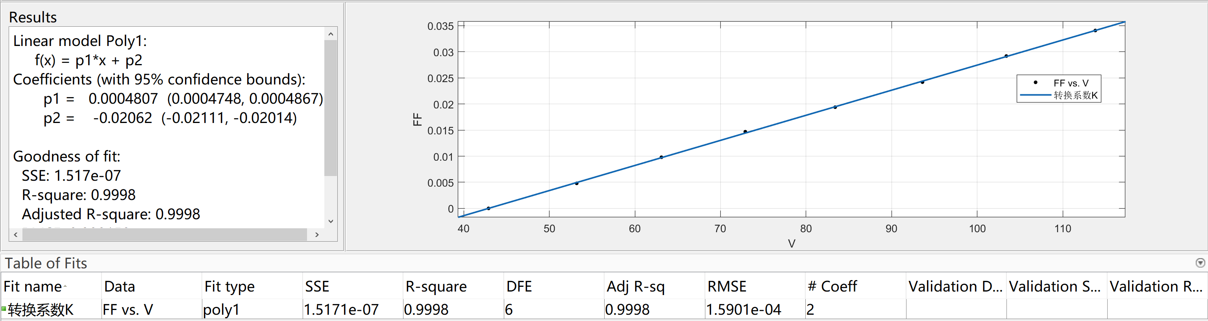

由图可知：



可得：



且在95%的置信区间内：



则可以得到：



所以，最后得到K的值为：

